江门市技师学院
2026-2028年学生照片拍摄与标志牌制作服务项目需求书
第一章 用户需求书
一、项目基本情况
项目名称 | 江门市技师学院2026-2028年学生照片拍摄与标志牌制作服务项目 | 项目编号 | xsb-cgzx-2026-20
采购预算/最高限价 | 新生学籍照片拍摄及标志牌制作20元/人/次  毕业班班级集体照片拍摄18元/人/次 | 履行期限 | 从合同签订生效之日起三年
评标办法 | 综合评分法 | 现场踏勘 | 否
联系人 | 陈老师 | 联系电话 | 0750-3728581
本项目所采购学生照片拍摄与标志牌制作，每年学籍照片拍摄学生与标志牌制作学生人数约4000人、毕业班集体照拍摄学生人数约3000人，采购数量按实际人数计算。
二、投标人资格条件要求
1.投标人应具备《中华人民共和国政府采购法》第二十二条规定的条件。
2.营业执照经营范围须与本项目相符。
3.本项目不接受联合体投标。
三、项目需求
（一）新生学籍照片拍摄及标志牌制作
1.拍摄、制作和冲印学籍电子注册数码相片，价格不超过15元/人，服务要求如下：
（1）中标供应商要上门到校为每名新生拍摄电子数码相片，拍摄要求免冠正面、着深色上衣、不戴眼镜、衣不露肩、发不遮眉；
（2）新生的电子数码相片要求规格款式为白底彩色、大小为二吋、清晰度大于300DPI、容量小于100KB的，以*jpg为格式的文档文件（画面内容不要添加文字）；
（3）中标供应商要按“顺序号、教学系、班别、姓名”编辑好学籍注册电子数码相片jpg文件，发送给相应班主任确认无误后刻录文件到光盘，交学院学生部进行学籍注册并保存备案；
（4）中标供应商要为每名新生冲印白底彩色大一吋相片4张、一吋相片5张，交给相应班主任统一保管，用于建立学籍纸质档案及办理各类证书；
（5）中标供应商直接面对各班学生开展服务工作，收集学生有关资料、费用等；制作数量以学生实际上报为准，不得有强制学生拍照行为。
2.制作学生标志牌，价格不超过5元/人，服务要求如下：
（1）中标供应商在新生入学开学前一周内，按新生人数110%的数量（多余少补）提供临时标志牌和学生卡套（含卡绳）（参考图1）给学院，并在新生入学开学后一个月内，为每名新生制作数码标志牌，具体要求如下：
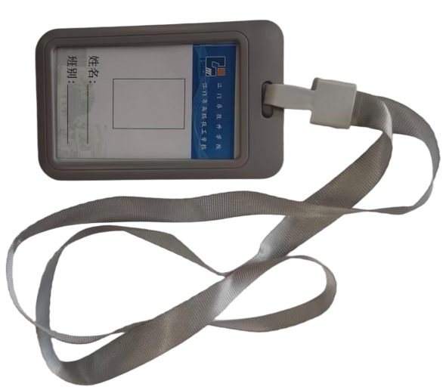
图1 学生临时标志牌
① 标志牌卡套为滑盖卡推合卡ABS塑料吊牌学生卡套，颜色以共同商定为主，规格款式参考图2：
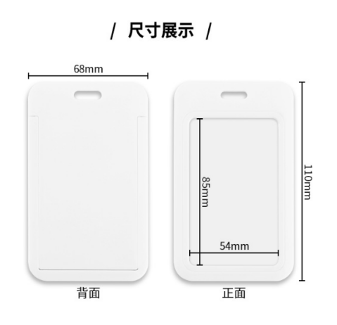
图2 学生卡套（含卡绳）
② 临时标志牌的制作材料为纸质，卡片大小应能刚好放进卡套内，不能过大或过小。规格款式参考图3：

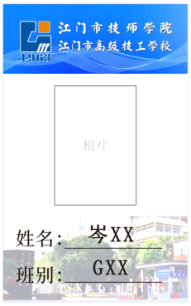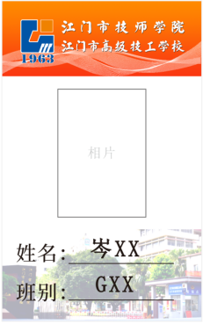
外宿生 住宿生
图3 临时标志牌
③ 数码标志牌制作为相片纸过塑材料，每人制作2张标志牌，具体尺寸与临时标志牌一致，其中一张给新生使用，另一张由学生部保存备用，大小应能刚好放进卡套内，不能过大或过小。
（2）学生因丢失、转班、住宿变更等情况需补办数码标志牌的，由学生本人负责向供应商支付费用（以实际中标价格为准），学生部登记补办信息并协助办理。
（二）毕业班班级集体照片拍摄
1.提供尺寸大小为8R的照片（相片要求过塑），价格不超过18元/张；
2.集体毕业相正面要有文字标题，内容为“江门市技师学院XXX班师生毕业留影”字样，背面要有对应师生的姓名。
3.上门为全院毕业班学生拍摄集体毕业照；免费提供拍摄集体毕业照所用站位的梯级和教师相片。
（三）商务要求
1.投标人须针对本项目编制完整、可落地、贴合学校教学秩序的整体服务实施方案，包含项目组织管理、现场实施保障、拍摄服务流程、标牌制作流程、质量管控、进度管控、人员保障、售后质保、应急保障、安全文明服务等内容。
（1）投标人须为本项目组建专属专项项目小组，所有人员专职为本项目服务，明确各岗位履职职责，同步制定完善的岗位分工表、内部联络机制、校企对接机制，具体人员配置及职责要求如下：
① 项目负责人1人：全面统筹本项目拍摄、制作、交付、验收全流程工作，对项目整体服务质量、进度、安全、售后全权负责。负责对接校方管理部门，落实校方各项工作要求，统筹制定项目整体实施方案、排期计划及各类保障方案；协调项目各岗位人员工作衔接、资源调配，监督现场施工、拍摄、制作全流程工作；及时处理项目实施中的各类问题，定期向校方汇报项目进展，牵头完成项目验收、问题整改、售后对接等全部工作。
② 现场执行人员2人：专职负责项目现场落地执行与校方日常对接工作，固定对接学校学生部。主要负责提前与校方沟通确认拍摄时间、班级拍摄顺序、场地使用安排，全程规避正常教学时间，杜绝影响学校教学秩序；负责现场人员调度、秩序维护、场地布置、物资清点，落实每日拍摄、制作落地工作；实时反馈现场突发问题，配合项目负责人落实各项工作部署，做好现场工作记录、台账整理，保障现场服务规范、有序开展。
③ 摄影人员2人：专职负责本项目各类影像拍摄工作，严格按照校方要求及项目标准完成班级、场景、人物等各类素材拍摄。负责把控拍摄画面质量、角度、构图及光影效果，确保拍摄素材清晰、完整、符合项目制作标准；全程配合现场执行安排，根据既定排期完成拍摄任务，杜绝漏拍、错拍、模糊瑕疵素材留存，及时整理、移交原始拍摄素材，配合后期制作工作。
④ 后期修图人员2人：专职负责项目全部拍摄素材的后期处理工作，包含图片筛选、精修、调色、裁切、优化润色等工作。严格按照校方审美标准、项目统一风格进行批量修图，保证成品画面统一、清晰美观、无瑕疵；按时完成后期处理任务，高效输出合格成品，配合完成成品审核、整改优化工作，保障成品交付质量。
⑤ 制作技术人员2人：专职负责本项目各类标牌、影像成品的设计、制作、组装、排版等技术工作。熟悉标牌制作工艺、材质标准及制作规范，严格按照项目质量要求完成成品制作，把控制作工艺、尺寸、色彩、材质精度；负责制作过程中的质量自查、问题整改，确保成品符合校方验收标准，按期完成成品制作、整理、打包工作。
（2）须建立校方对接机制：中标单位须配置固定专职对接专员 1 名（不得随意更换），全权对接学院学生部落实以下工作内容：拍摄日程：根据学校各班级的人数报送拍摄时间表、各班级到场排序清单；时段管控：所有拍摄作业非上课时段开展，严禁占用理论授课、实训课程等正常教学课时；如需临时调整拍摄日期，须经校方对接负责人确认。
（3）须提供完整的项目统筹计划，包含前期筹备（拍摄、制作排期），现场拍摄管理，标准化修图，成品交付、验收移交全流程管理措施。中标人签约后3 个工作日内提交盖章版《项目全周期统筹计划书》，内容分项细化：
① 前期筹备（拍摄、制作排期）：明确固定对接专员、联络方式、项目负责人；列明进场前筹备事项：摸排班级数量、人数，分批拍摄计划、现场点位踏勘、物料备货周期，明确照片修图、照片冲印、标志牌制作各节点起止时限。
② 现场拍摄管控：明确错峰拍摄细则（避开上课时段），现场人员分工（领队、拍摄、登记人员配置）、秩序管控措施；突发临时调课、学生缺勤的现场应急方案。
③ 标准化修图：统一人像修图标准（肤色、尺寸、裁切、标志牌照片制式）；建立自检流程：修图完成内部抽检比例、错图返工时限；可配合校方少量个性化微调的处理规则。
④ 成品交付、验收：分批次交付时限、送货方式、包装防护措施；分阶段验收流程（初验、终验、错品退换重做时限）；验收不合格产品整改、补货时限约定。
（4）售后响应及时、质保承诺明确、有应急补拍、应急重做、紧急整改保障措施。
① 售后响应时效（及时量化标准）：校方通过微信/电话报修后，30分钟内响应接单，2小时内给出处置方案；常规补卡、重做整改3个工作日内完成交付；紧急应急事项1个工作日内到场处置。
② 质保期限成品（标志牌、照片）整体质保12个月：质保期内因制作工艺、印刷瑕疵、裁切失误等供方问题产生的破损、错印、信息错误，免费重做、免费配送；人为损坏可提供成本价补做服务。
③ 应急补拍：学生漏拍、请假缺拍，接到校方通知后3个工作日内安排上门补拍，免收拍摄服务费；遇毕业集中紧急补拍需求，24 小时内进驻校园；应急重做：批量成品出现错版、大批量印刷失误，供方2个工作日内启动全量重做，5日内交付合格成品，承担全部物料与人工成本。
④ 紧急整改：校方抽检发现瑕疵问题，紧急整改任务48小时内完成整改复检。
2.供货方式及质量要求：由中标供应商按照采购方要求的时间安排工作人员分别到两校区内为新生拍摄学籍照片、毕业班班级集体照片；同时按照采购方要求的时间将临时标志牌、学生卡套（含卡绳）、冲印好学籍照片、毕业班集体照片抵至两校区内（荷塘校区：江门市蓬江区荷塘镇启富路1号；潮连校区：江门市蓬江区潮连环岛西路22号）指定地方存放，并验收商品（名称、数量、规格型号）交付使用。供货商所提供的货物要符合有关质量规范和规定。
四、投标报价
1.投标人按照招标公告（附件2）格式填入单价，不得对招标公告（附件2）表格的内容做任何修改，否则视为无效。
2.投标报价包括本项目采购需求和投入使用的所有费用，包括但不限于材料、制作、运输、保险、税款、安装及后续保修期内的维修维护服务等费用。
五、样品提供要求
1.学生学籍照片样品：提供大一吋学籍照片1张，照片画质、修图标准、色彩色调、尺寸规格须符合校园学籍照片制作规范，与本项目最终交付成品标准一致。
2.学生标志牌成品样品：提供完整成套标志牌1套，含标志牌主体、配套卡套、专用卡绳，材质、工艺、版型、印刷精度、耐磨度、外观样式须满足校园日常使用标准，与项目批量交付成品质量、工艺完全一致。
3.集体照片样品：提供8R规格集体合影成品照片1张，照片冲印画质、色彩还原、清晰度、装帧效果须符合本项目交付要求，严格对标项目最终成品制作标准。
投标人提供的所有样品须为全新制作、无破损、无瑕疵、样式规范、符合尺寸，严禁使用旧样、拼接样、非标准样品，临时标志牌用纸为A4幅面300g以上白卡纸，正式标志牌用纸为200g以上铜版纸。样品所呈现的材质、工艺、画面效果、制作标准将作为项目后续批量制作、验收的基准依据。若样品的外形与尺寸、纸张质量不满足本项目采购要求，视为投标响应无效。
六、资金支付、结算方式
以上服务费用的结算方式：按实际人数结算，由各班级收缴相关费用，在现场完成服务后进行支付。

第二章 评分标准
评审因素 |  | 评审标准
分值构成 |  | 商务部分40分  报价得分60分
投标报价 |  | 60 | 新生学籍照片拍摄及标志牌制作：投标报价得分=（评标基准价/投标报价）×100×30%  毕业班班级集体照片拍摄：投标报价得分=（评标基准价/投标报价）×100×30%  备注：评标基准价为满足招标文件要求且价格最低的投标报价。
商务部分 | 商务需求响应情况 | 24 | 考察投标人在投标文件中提供的响应情况。投标人完全响应需求书“第一章 采购需求——三、项目需求”的，得24分；投标人提供响应情况每一小项不响应本项目“第一章 采购需求——三、项目需求”的，扣3分。本项扣分不超过24分。投标人需根据响应情况详细填写《项目需求响应表》（详见附件5），评标小组将根据投标人填写《项目需求响应表》进行评分。如投标人填写《项目需求响应表》的内容与投标人提供的项目需求不一致，以《项目需求响应表》填写的内容为准，若需求书要求提供证明材料的，投标文件需按要求提供相关的证明材料，否则不得分。
商务部分 | 合同业绩 | 10 | 投标人提供自2022年至今取得的同类项目业绩的，每提供一个有效业绩得2分，最高得10分，同一单位不重复计分。  注：提供能体现上述内容的项目合同关键页复印件（合同关键页包括：合同封面、服务内容页及双方签章页）。如合同无法体现服务内容的，则提供加盖业绩合同对应的甲方公章（包括合同甲方或甲方项目主（分）管部门盖章或合同专用章）的证明材料。
商务部分 | 样品 | 6 | 考察投标人提供的样品。包括：①学生学籍照片（大一吋1张），②正式标志牌（含卡套、卡绳），③8R的集体照片样品。每提供一项得2分，本项最高得6分。

第三章 响应文件资料组成及相关要求
1.封面（注明参与投标项目名称、单位、联系人、联系电话、正本或副本等信息）加盖公章，贴在密封袋面和投标文件封面（详见附件1）
2.投标资质证明文件
①投标人资格声明函（详见附件2）
②无重大违法记录声明函（详见附件3）
③有效的营业执照（或事业法人登记证或身份证等相关证明）复印件
④法定代表人（或经营者）身份证复印件
3.服务承诺书包括供货时效、送货服务、产品质量服务、售后服务等（详见附件4）
4.项目报价表
5.项目需求响应表（详见附件5）
响应文件所有材料须加盖公章，一正本两副本，三份各自独立密封，在封面显著位置清楚标明“正本”或“副本”字样。如正本和副本内容不一致以正本书面文件为准。A4纸规格，加盖公章，顺序装订。密封文件袋须用封条密封加盖公章。
注：投标人可根据项目需求内容添加响应文件资料。

附件1：

封面：
江门市技师学院
2026-2028年学生照片拍摄与标志牌制作服务项目
项目编号：xsb-cgzx-2026-20

响
应
文
件
（正本/副本）

投标人（盖章）：
法定代表人（或经营者）或委托代理人（签字）：
日期： 年 月 日
封面粘贴要求：按统一格式，完善相关资料后打印贴于档案袋正面
注意：请选择正本或副本，并加盖单位公章。
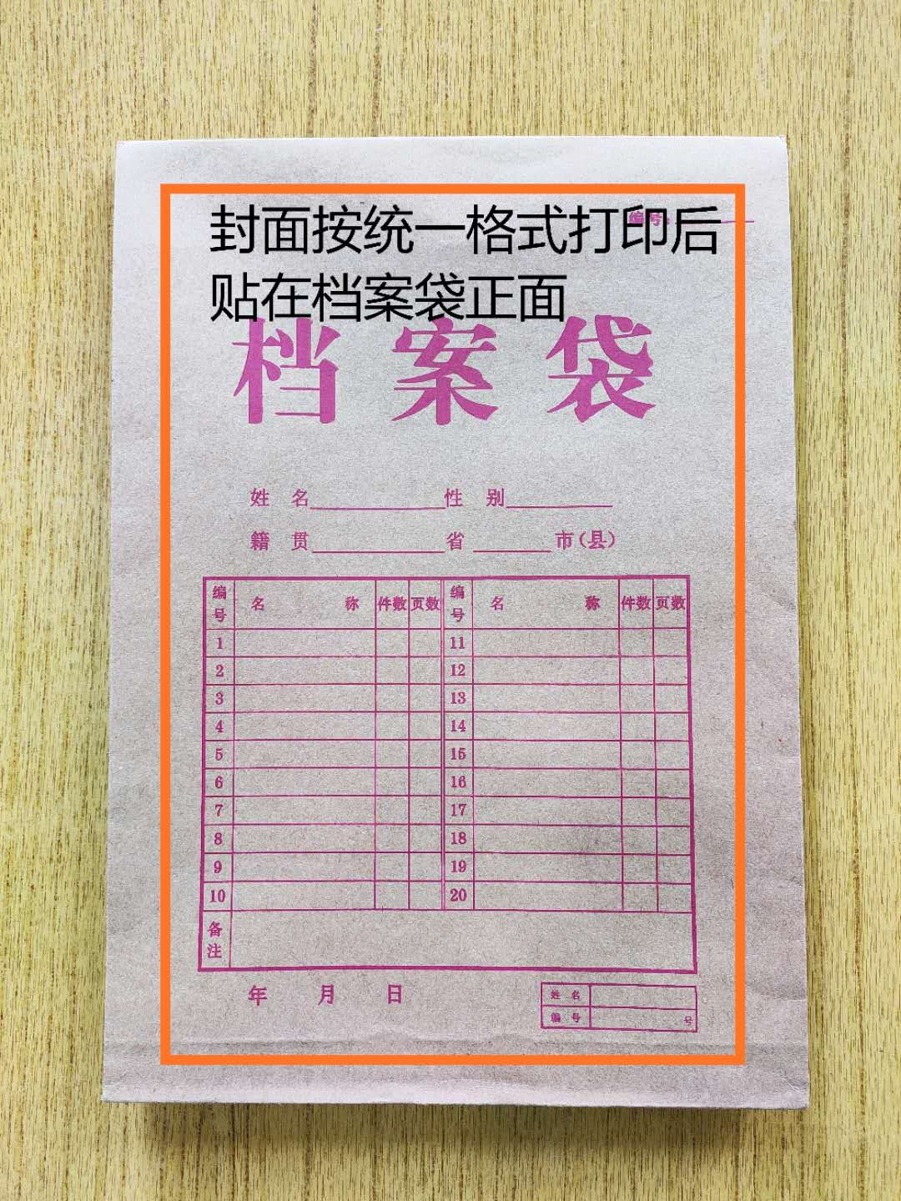

封条粘贴要求：密封条须贴在档案袋封口处，盖骑缝公章。
注意：下图仅供参考，密封条粘贴及盖章位置按需处理。
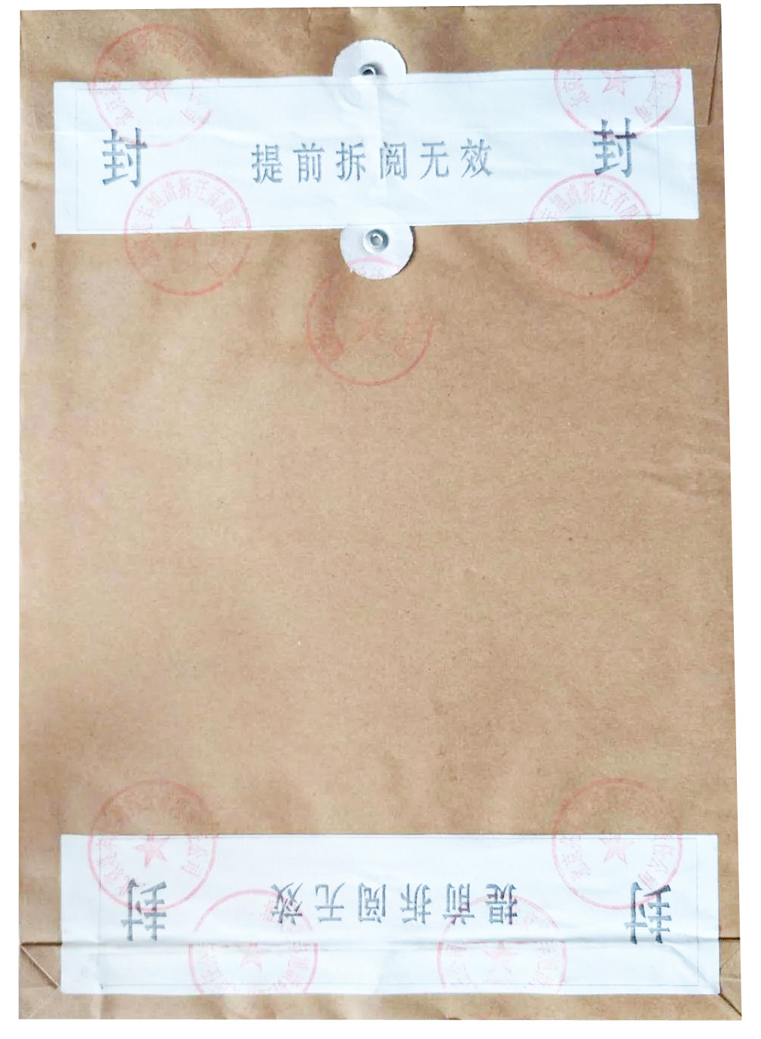
附件2：
投标人资格声明函

致：江门市技师学院
（投标人）郑重承诺：我单位在参与投标前已详细研究了本次招标的所有内容，包括澄清、修改文件（如果有）和所有已提供的参考资料以及有关附件，我单位完全明白并认为此招标没有倾向性，也不存在排斥潜在投标人的内容，我单位同意招标文件的相关条款，放弃对招标文件提出误解和质疑的一切权利。
我单位具备《中华人民共和国政府采购法》第二十二条规定的条件。
我单位作为法律、财务和运作上独立于采购人、采购代理机构的投标人，在此保证所提交的所有文件和全部说明是真实的和正确的。
我单位与其他投标人不存在单位负责人为同一人或者存在直接控股、管理关系。
如果本承诺与事实不符，我单位愿意无条件承担由此给本项目带来的一切后果(包括经济损失)。

投标人名称：（全称、盖章）
法定代表人（或经营者）或授权代表：（签字）
日期： 年 月 日
附件3：
无重大违法记录声明函

致：江门市技师学院
（投标人）郑重承诺：我单位在参加政府采购活动前三年内在经营活动中没有重大违法记录（包括因违法经营受到刑事处罚或者责令停产停业、吊销许可证或者执照、较大数额罚款等行政处罚），无政府采购严重违法失信行为。
如果本承诺与事实不符，我单位愿意无条件承担由此给本项目带来的一切后果(包括经济损失)。

投标人名称：（全称、盖章）
法定代表人（或经营者）或授权代表：（签字）
日期： 年 月 日

附件4：
服务承诺书

致：江门市技师学院
对于__________________项目（项目编号：__________________），我单位郑重承诺如中标/成交，我单位严格落实项目需求以下条款：(建议逐条复制项目需求相关条款原文)
1.
2.
3.
.........

特此承诺。

投标人名称：（全称、盖章）
法定代表人（或经营者）或授权代表：（签字）
日期： 年 月 日

附件5：
项目需求响应表
序号 | 需求名称 | 需求内容 | 投标文件响应的具体内容 | 是否响应 | 备注
1 | （一）新生学籍照片拍摄及标志牌制作 | 1.拍摄、制作和冲印学籍电子注册数码相片，价格不超过15元/人，服务要求如下：  （1）中标供应商要上门到校为每名新生拍摄电子数码相片，拍摄要求免冠正面、着深色上衣、不戴眼镜、衣不露肩、发不遮眉；  （2）新生的电子数码相片要求规格款式为白底彩色、大小为二吋、清晰度大于300DPI、容量小于100KB的，以*jpg为格式的文档文件（画面内容不要添加文字）；  （3）中标供应商要按“顺序号、教学系、班别、姓名”编辑好学籍注册电子数码相片jpg文件，发送给相应班主任确认无误后刻录文件到光盘，交学院学生部进行学籍注册并保存备案；  （4）中标供应商要为每名新生冲印白底彩色大一吋相片4张、一吋相片5张，交给相应班主任统一保管，用于建立学籍纸质档案及办理各类证书；  （5）中标供应商直接面对各班学生开展服务工作，收集学生有关资料、费用等；制作数量以学生实际上报为准，不得有强制学生拍照行为。
2 | （一）新生学籍照片拍摄及标志牌制作 | 2.制作学生标志牌，价格不超过5元/人，服务要求如下：  （1）中标供应商在新生入学开学前一周内，按新生人数约110%的数量（多余少补）提供临时标志牌和学生卡套（含卡绳）（参考图1）给学院，并在新生入学开学后一个月内，为每名新生制作数码标志牌，具体要求如下：  图1 学生临时标志牌  ① 标志牌卡套为滑盖卡推合卡ABS塑料吊牌学生卡套，颜色以共同商定为主，规格款式参考图2：  图2 学生卡套（含卡绳）  ② 临时标志牌的制作材料为纸质，卡片大小应能刚好放进卡套内，不能过大或过小。规格款式参考图3：  外宿生 住宿生  图3 临时标志牌  ③ 数码标志牌制作为相片纸过塑材料，每人制作2张标志牌，具体尺寸与临时标志牌一致，其中一张给新生使用，另一张由学生部保存备用，大小应能刚好放进卡套内，不能过大或过小。  （2）学生因丢失、转班、住宿变更等情况需补办数码标志牌的，由学生本人负责向供应商支付费用（以实际中标价格为准），学生部登记补办信息并协助办理。
3 | （二）毕业班班级集体照片拍摄 | 1.提供尺寸大小为8R的照片（相片要求过塑），价格不超过18元/张；  2.集体毕业相正面要有文字标题，内容为“江门市技师学院XXX班师生毕业留影”字样，背面要有对应师生的姓名。  3.上门为全院毕业毕业班学生拍摄集体毕业照；免费提供拍摄集体毕业照所用站位的梯级和教师相片。
4 | （三）商务要求 | 1.投标人须为本项目组建专属专项项目小组，所有人员专职为本项目服务，明确各岗位履职职责，同步制定完善的岗位分工表、内部联络机制、校企对接机制，具体人员配置及职责要求如下：  （1）项目负责人1人：全面统筹本项目拍摄、制作、交付、验收全流程工作，对项目整体服务质量、进度、安全、售后全权负责。负责对接校方管理部门，落实校方各项工作要求，统筹制定项目整体实施方案、排期计划及各类保障方案；协调项目各岗位人员工作衔接、资源调配，监督现场施工、拍摄、制作全流程工作；及时处理项目实施中的各类问题，定期向校方汇报项目进展，牵头完成项目验收、问题整改、售后对接等全部工作。  （2）现场执行人员2人：专职负责项目现场落地执行与校方日常对接工作，固定对接学校学生部。主要负责提前与校方沟通确认拍摄时间、班级拍摄顺序、场地使用安排，全程规避正常教学时间，杜绝影响学校教学秩序；负责现场人员调度、秩序维护、场地布置、物资清点，落实每日拍摄、制作落地工作；实时反馈现场突发问题，配合项目负责人落实各项工作部署，做好现场工作记录、台账整理，保障现场服务规范、有序开展。  （3）摄影人员2人：专职负责本项目各类影像拍摄工作，严格按照校方要求及项目标准完成班级、场景、人物等各类素材拍摄。负责把控拍摄画面质量、角度、构图及光影效果，确保拍摄素材清晰、完整、符合项目制作标准；全程配合现场执行安排，根据既定排期完成拍摄任务，杜绝漏拍、错拍、模糊瑕疵素材留存，及时整理、移交原始拍摄素材，配合后期制作工作。  （4）后期修图人员2人：专职负责项目全部拍摄素材的后期处理工作，包含图片筛选、精修、调色、裁切、优化润色等工作。严格按照校方审美标准、项目统一风格进行批量修图，保证成品画面统一、清晰美观、无瑕疵；按时完成后期处理任务，高效输出合格成品，配合完成成品审核、整改优化工作，保障成品交付质量。  （5）制作技术人员2人：专职负责本项目各类标牌、影像成品的设计、制作、组装、排版等技术工作。熟悉标牌制作工艺、材质标准及制作规范，严格按照项目质量要求完成成品制作，把控制作工艺、尺寸、色彩、材质精度；负责制作过程中的质量自查、问题整改，确保成品符合校方验收标准，按期完成成品制作、整理、打包工作。
5 | （三）商务要求 | 2.须建立校方对接机制：中标单位须配置固定专职对接专员 1 名（不得随意更换），全权对接学院学生部落实一下工作内容：拍摄日程：根据学校各班级的人数报送拍摄时间表、各班级到场排序清单；时段管控：所有拍摄作业费上课时段开展，严禁占用理论授课、实训课程等正常教学课时；如需临时调整拍摄日期，须经校方对接负责人确认。
6 | （三）商务要求 | 3.须提供完整的项目统筹计划，包含前期筹备（拍摄、制作排期），现场拍摄管理，标准化修图，成品交付、验收移交全流程管理措施。中标人签约后3 个工作日内提交盖章版《项目全周期统筹计划书》，内容分项细化：  （1）前期筹备（拍摄、制作排期）：明确固定对接专员、联络方式、项目负责人；列明进场前筹备事项：摸排班级数量、人数，分批拍摄计划、现场点位踏勘、物料备货周期，明确照片修图、照片冲印、标志牌制作各节点起止时限。  （2）现场拍摄管控：明确错峰拍摄细则（避开上课时段），现场人员分工（领队、拍摄、登记人员配置）、秩序管控措施；突发临时调课、学生缺勤的现场应急方案。  （3）标准化修图：统一人像修图标准（肤色、尺寸、裁切、标志牌照片制式）；建立自检流程：修图完成内部抽检比例、错图返工时限；可配合校方少量个性化微调的处理规则。  （4）成品交付、验收：分批次交付时限、送货方式、包装防护措施；  分阶段验收流程（初验、终验、错品退换重做时限）；验收不合格产品整改、补货时限约定。
7 | （三）商务要求 | 4.售后响应及时、质保承诺明确、有应急补拍、应急重做、紧急整改保障措施。  （1）售后响应时效（及时量化标准）：校方通过微信/电话报修后，30分钟内响应接单，2小时内给出处置方案；常规补卡、重做整改3个工作日内完成交付；紧急应急事项1个工作日内到场处置。  （2）质保期限成品（标志牌、照片）整体质保12个月：质保期内因制作工艺、印刷瑕疵、裁切失误等供方问题产生的破损、错印、信息错误，免费重做、免费配送；人为损坏可提供成本价补做服务。  （3）应急补拍：学生漏拍、请假缺拍，接到校方通知后3个工作日内安排上门补拍，免收拍摄服务费；遇毕业集中紧急补拍需求，24 小时内进驻校园；应急重做：批量成品出现错版、大批量印刷失误，供方2个工作日内启动全量重做，5日内交付合格成品，承担全部物料与人工成本。  （4）紧急整改：校方抽检发现瑕疵问题，紧急整改任务48小时内完成整改复检。
8 | （三）商务要求 | 5.供货方式及质量要求：由中标供应商按照采购方要求的时间安排工作人员分别到两校区内为新生拍摄学籍照片、毕业班班级集体照片；同时按照采购方要求的时间将临时标志牌、学生卡套（含卡绳）、冲印好学籍照片、毕业班集体照片抵至两校区内（荷塘校区：江门市蓬江区荷塘镇启富路1号；潮连校区：江门市蓬江区潮连环岛西路22号）指定地方存放，并验收商品（名称、数量、规格型号）交付使用。供货商所提供的货物要符合有关质量规范和规定。

